Отчет о выполненной лабораторной работе № 1
“ ЭЛЕМЕНТЫ ТЕОРИИ ПОГРЕШНОСТЕЙ.
ОСНОВЫ РАБОТЫ С ПАКЕТОМ WOLFRAM MATHEMATICA”
Выполнила: А.Е. Гарбар., ст. группы 521701
Проверила: Е.В. Воронкова
Вариант 1

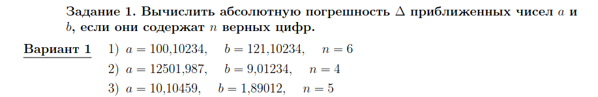
Часть 1. Элементы теории погрешностей
- В числе $a$ последняя верная цифра 2, находится на 3-ем месте после запятой, значит $i=-3$. Следовательно, по определению $Δ\left(\hat{a}\right)={10}^{-3}$.
В числе $b$ последняя верная цифра 2, находится на 3-ем месте после запятой, значит $i=-3$. Следовательно, по определению $Δ\left(\hat{b}\right)={10}^{-3}$.
- В числе $a$ последняя верная цифра 0, находится на 2-ом месте перед запятой, значит $i=1$. Следовательно, по определению $Δ\left(\hat{a}\right)={10}^{1}$.
В числе $b$ последняя верная цифра 2, находится на 3-ем месте после запятой, значит $i=-3$. Следовательно, по определению $Δ\left(\hat{b}\right)={10}^{-3}$.
- В числе $a$ последняя верная цифра 4, находится на 3-ем месте после запятой, значит $i=-3$. Следовательно, по определению $Δ\left(\hat{a}\right)={10}^{-3}$.
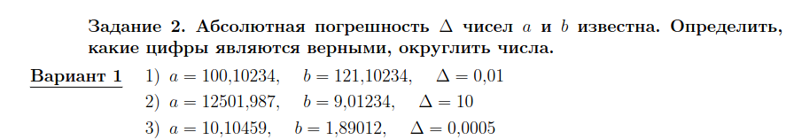
В числе $b$ последняя верная цифра 1, находится на 4-ом месте после запятой, значит $i=-4$. Следовательно, по определению $Δ\left(b\right)={10}^{-4}$.
- При заданной максимальной погрешности $Δ=0,01$верной значащей цифрой, по определению, должна быть та $a_{i} или b_{i}, для которой Δ\left(a\right)=Δ\left(b\right)=0.01≤{10}^{i}$, т.е. $i=-2. Тогда для числа a это цифры 1,0,0,1,0,$
$$а для числа b - цифры 1,2,1,1,0.$$
Округлив эти числа до указанного разряда, получим $\hat{a}=100,10, \hat{b}=121,10.$
- При заданной максимальной погрешности $Δ=10$верной значащей цифрой, по определению, должна быть та $a_{i} или b_{i}, для которой Δ\left(a\right)=Δ\left(b\right)=10≤{10}^{i}$, т.е. $i=1. Тогда для числа a это цифры 1,2,5,0, а для числа b$ $нет верных цифр$.
Округлив эти числа до указанного разряда, получим $\hat{a}=12500, \hat{b}=10.$
- При заданной максимальной погрешности $Δ=0,0005$верной значащей цифрой, по определению, должна быть та $a_{i} или b_{i}, для которой Δ\left(a\right)=Δ\left(b\right)=0.0005≤{10}^{i}$, т.е. $i=-3. Тогда для числа a это цифры 1,0,1,0,4$
$$а для числа b - цифры 1,8,9,0.$$
Округлив эти числа до указанного разряда, получим $\hat{a}=10,105, \hat{b}=1,890.$
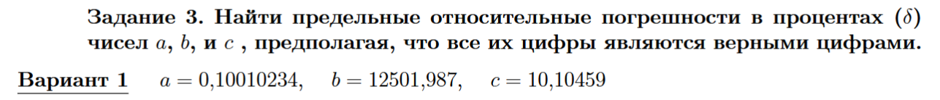

По формуле $δ_{\hat{x}}=\frac{1}{a_{n}}⋅{10}^{ⅈ-n}$:
- $i=-8, n=-1,$
$$δ_{a}=\frac{1}{{1⋅10}^{-8-(-1)}}⋅100\%={10}^{-5}\%$$
- $i=-3, n=4,$
$$δ_{b}=\frac{1}{{1⋅10}^{-3-4}}⋅100\%={10}^{-5}\%$$

- $i=-5, n=1,$
$$δ_{c}=\frac{1}{{1⋅10}^{-5-1}}={10}^{-4}\%$$
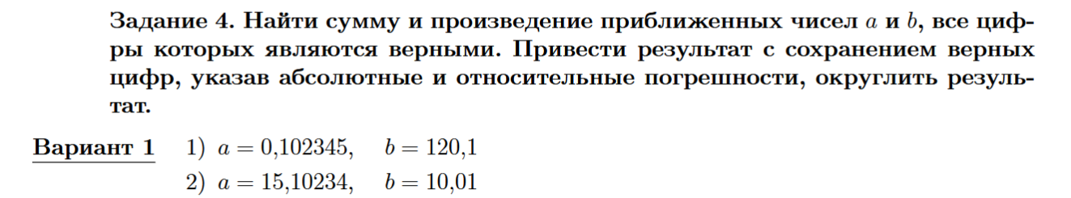
- Последняя верная цифра числа 𝑎: 𝑖 = − 6
$$Δ_{a}={10}^{-6}, δ_{a}=\frac{Δa}{a}=9,77⋅{10}^{-6}$$
Последняя верная цифра числа 𝑏: 𝑖 =− 1
∆𝑏 = ${10}^{-1}$, $δ_{b}$ = $\frac{Δb}{b}=8,32⋅{10}^{-4}$
$\hat{x}$ = 0,102345 + 120,1 = 120, 202345,
$Δ_{x}$= 0,100001 – величина, которую не должна превышать допускаемая погрешность.
Результат после округления:
𝑥 = 120,2
$$δ_{x}=\frac{{(10}^{-6} + 0,1)}{|120, 2|} = 0, 000831955 ≈ 8,32⋅{10}^{-4}$$
$\hat{y}$= 0,102345 ⋅ 120,1 = 12,2916
$Δ_{y}$= ${10}^{-6}$ ⋅ 120,1 + ${10}^{-1}$ ⋅ 0,102345 + ${10}^{-7}$ = 0,0103547
Результат после округления: 𝑥 =12,29
δ𝑦 = 9, 77 * 10−6 + 8, 32 * 10−4 + 9, 77 * 10−6 * 8, 32 * 10−4 = 0, 000841778
$δ_{y}={9,77*10}^{-6}+8,32*{10}^{-4}+9,77*{10}^{-6}*8,32*{10}^{-4}$=0,000841778

Часть 2. Основы работы с пакетом
Wolfram Mathematica.
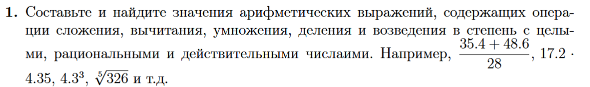
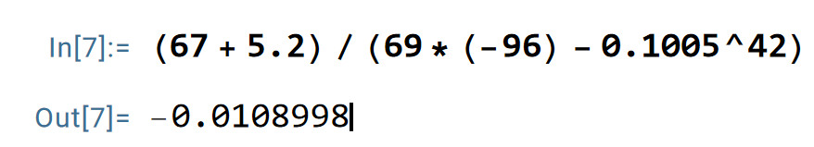
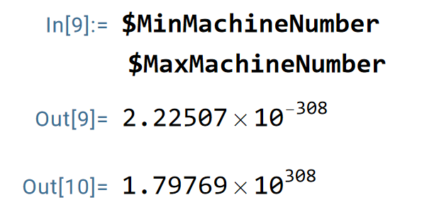
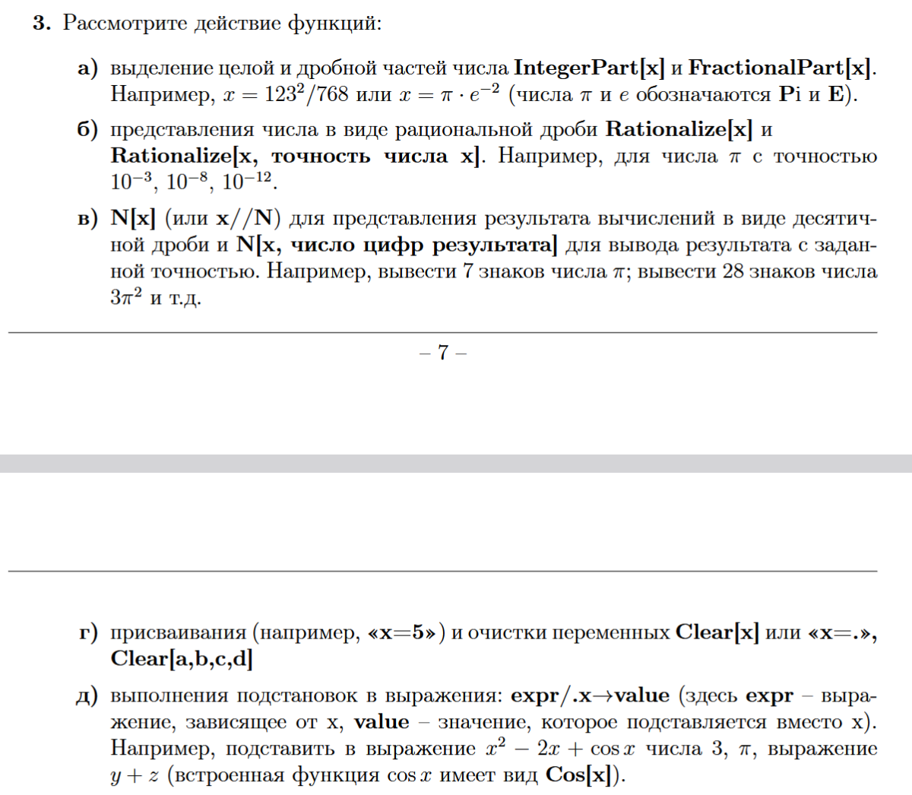

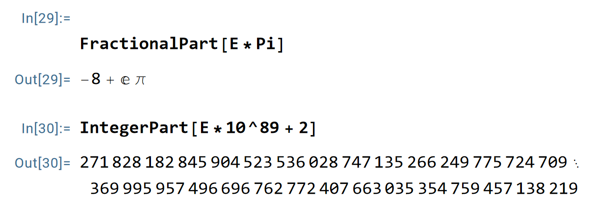
б)
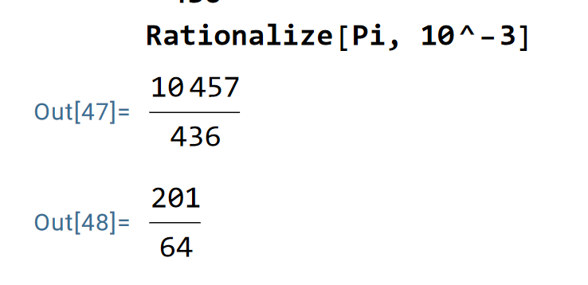
в)
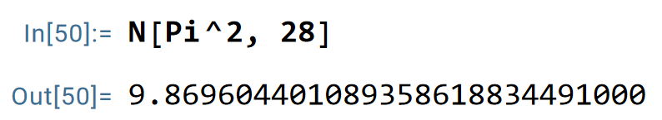
г)
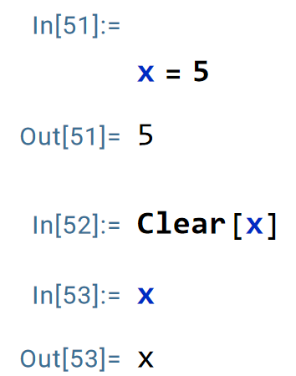
д)
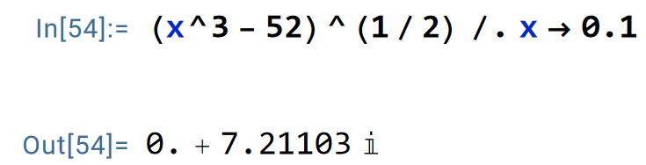
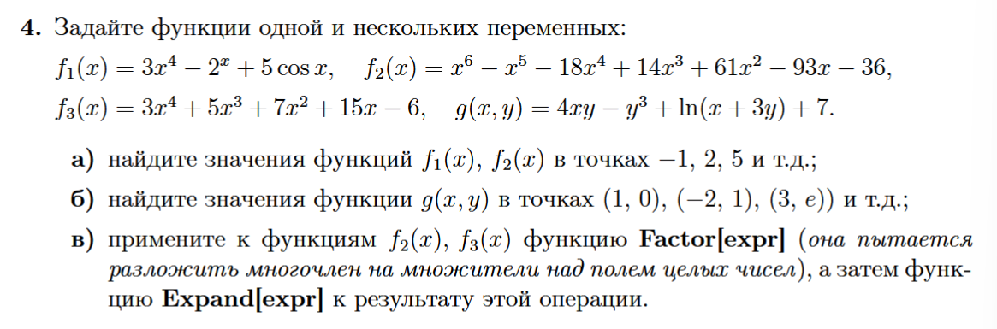
a)
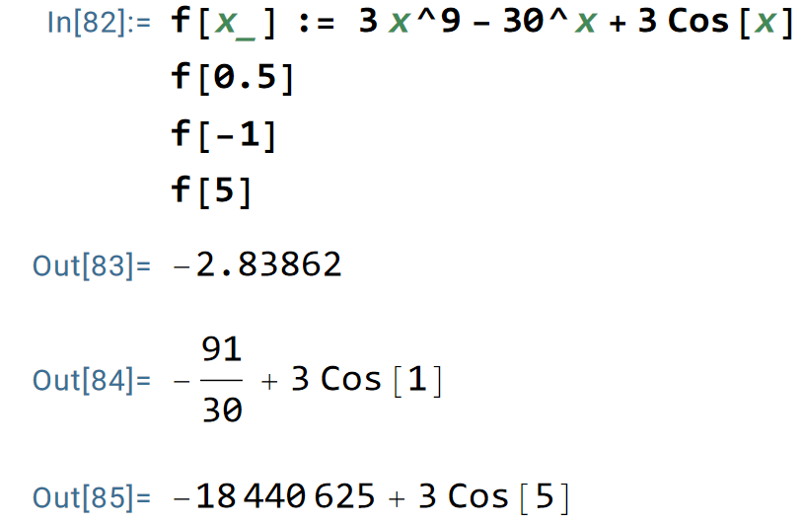

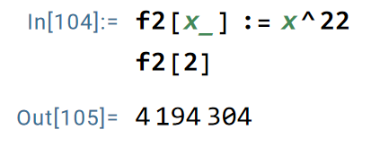

б)
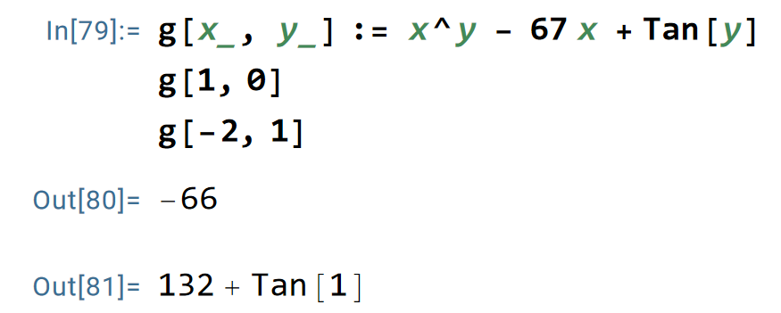
в)
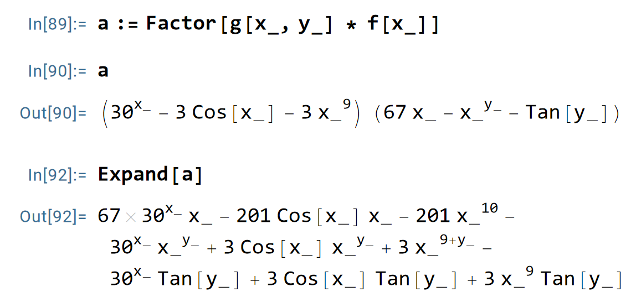
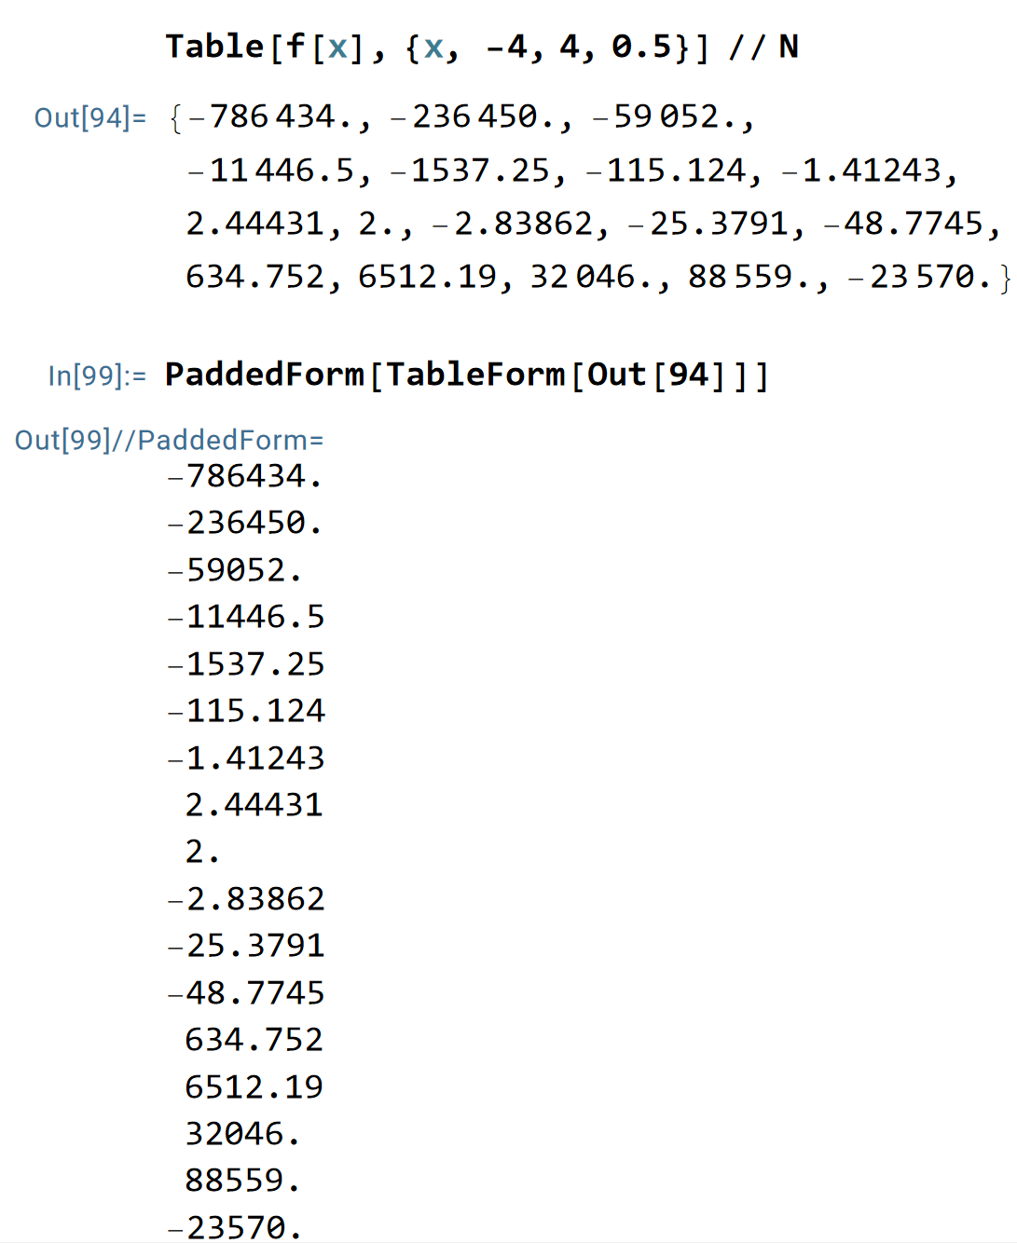
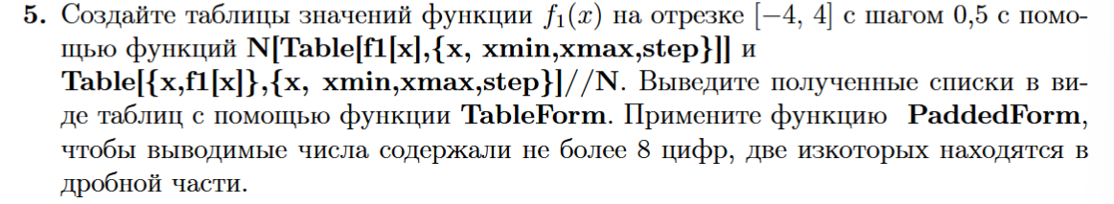
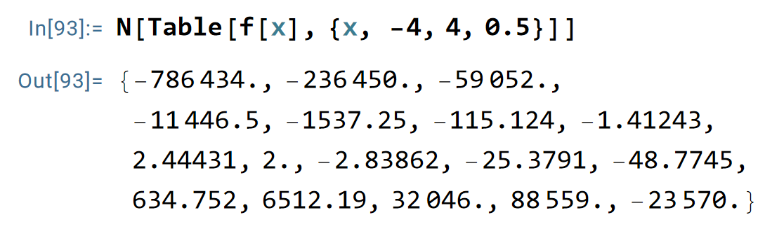
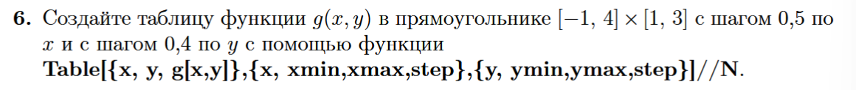
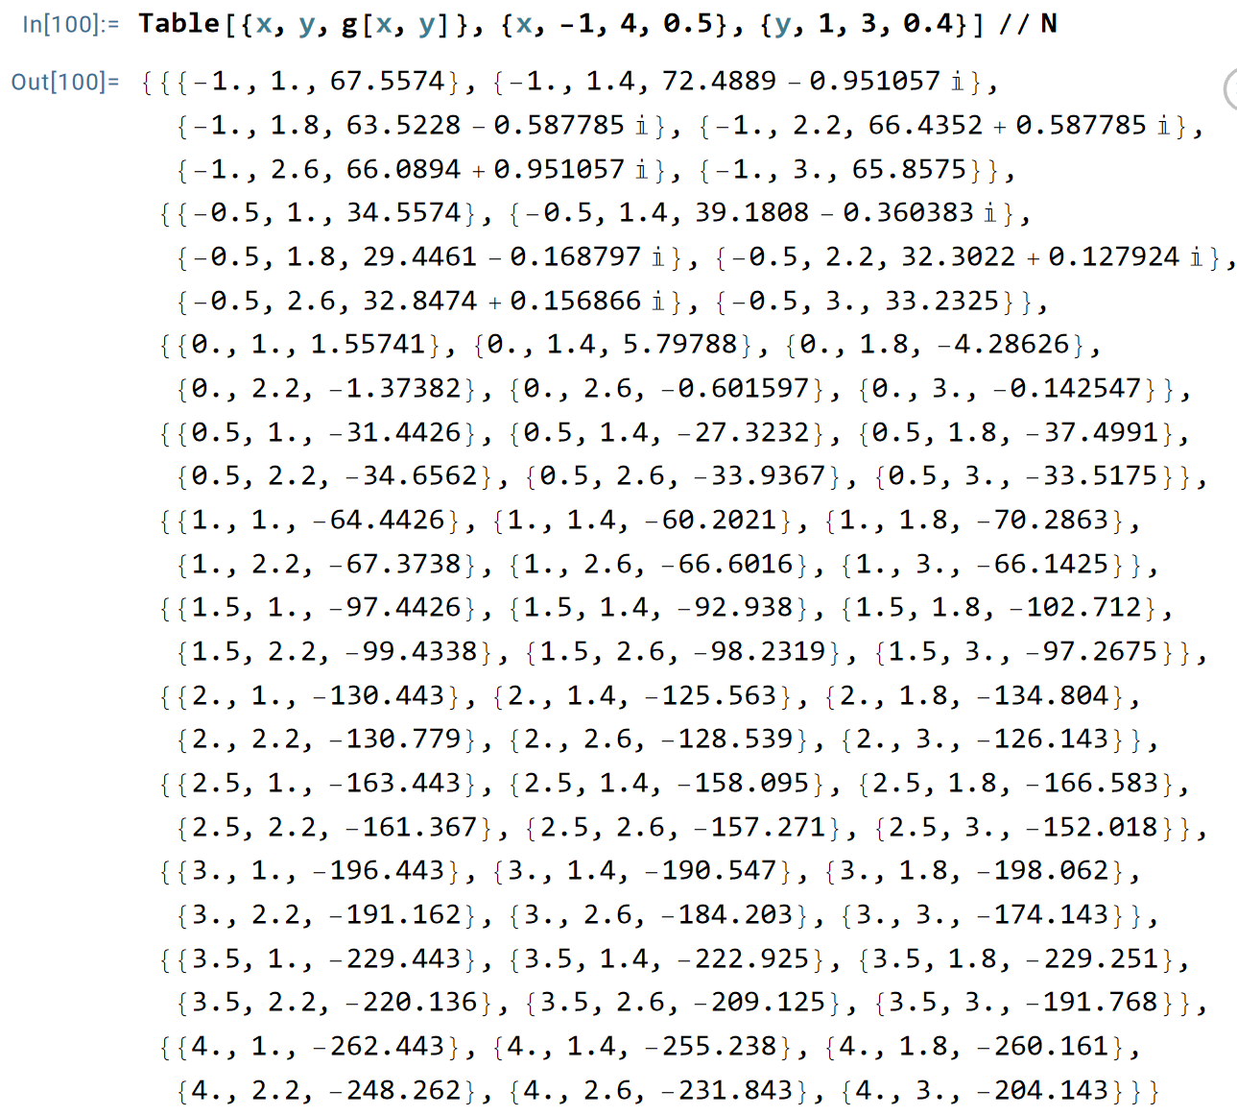
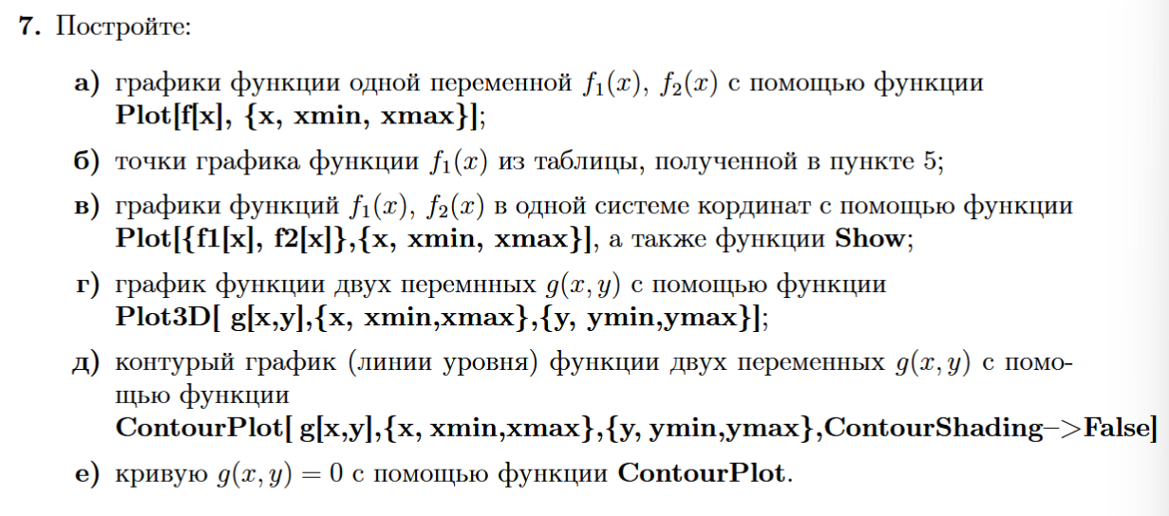
а)
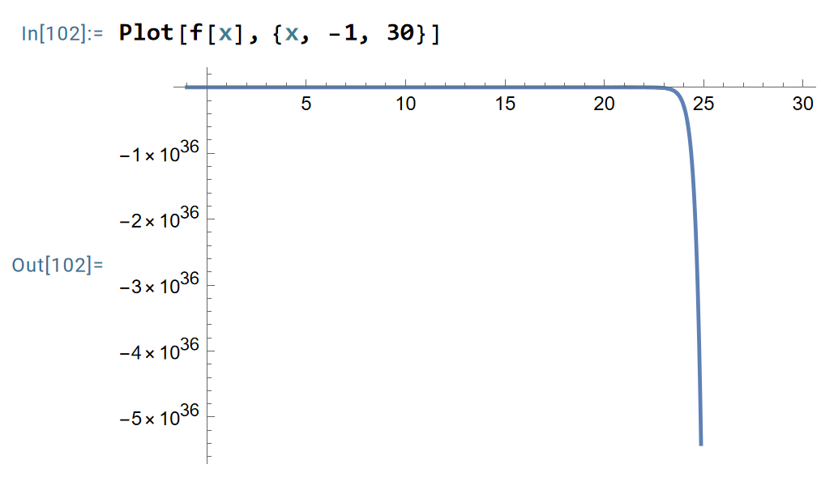
б)
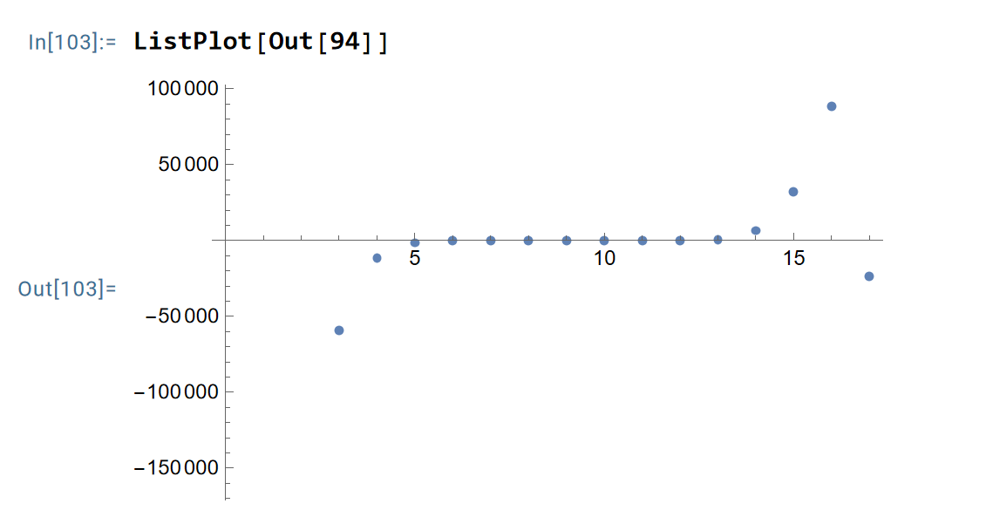
в)
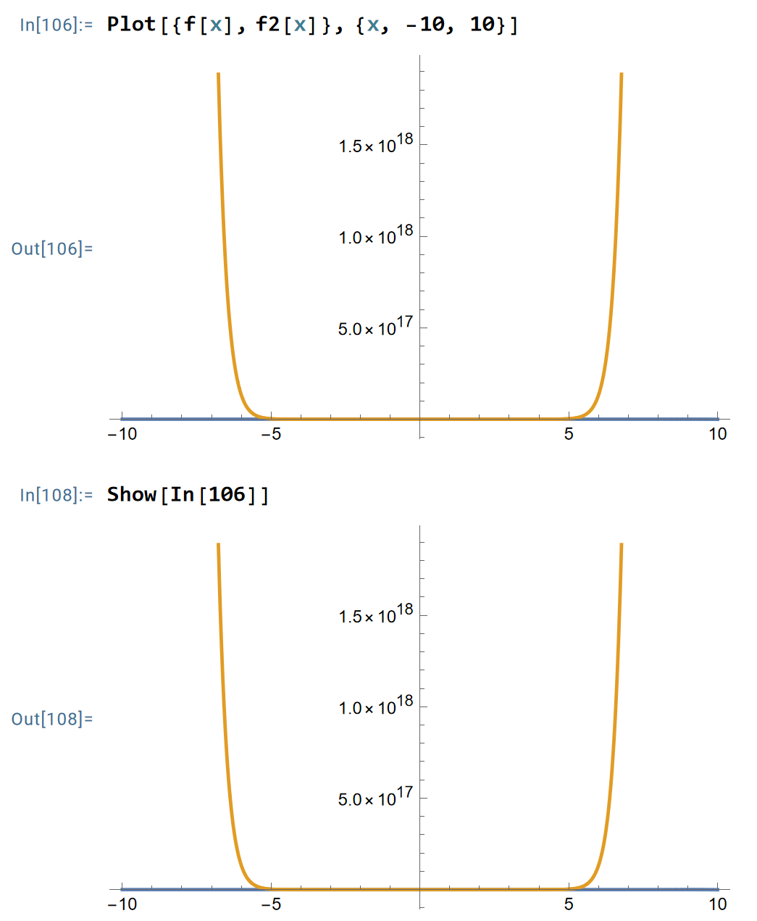
г)
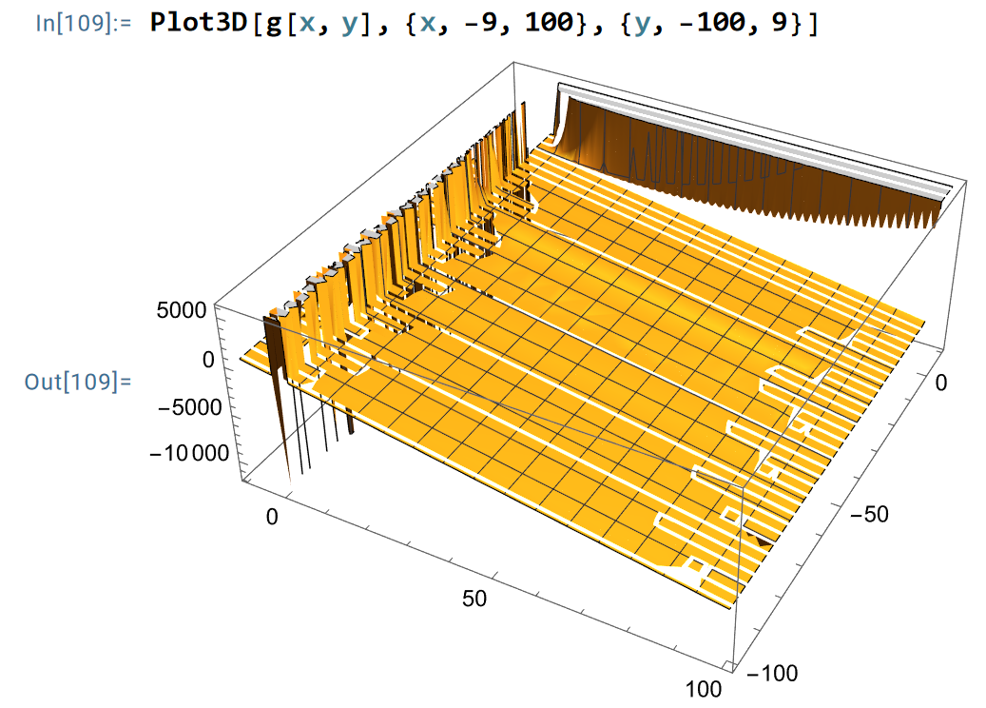
д)
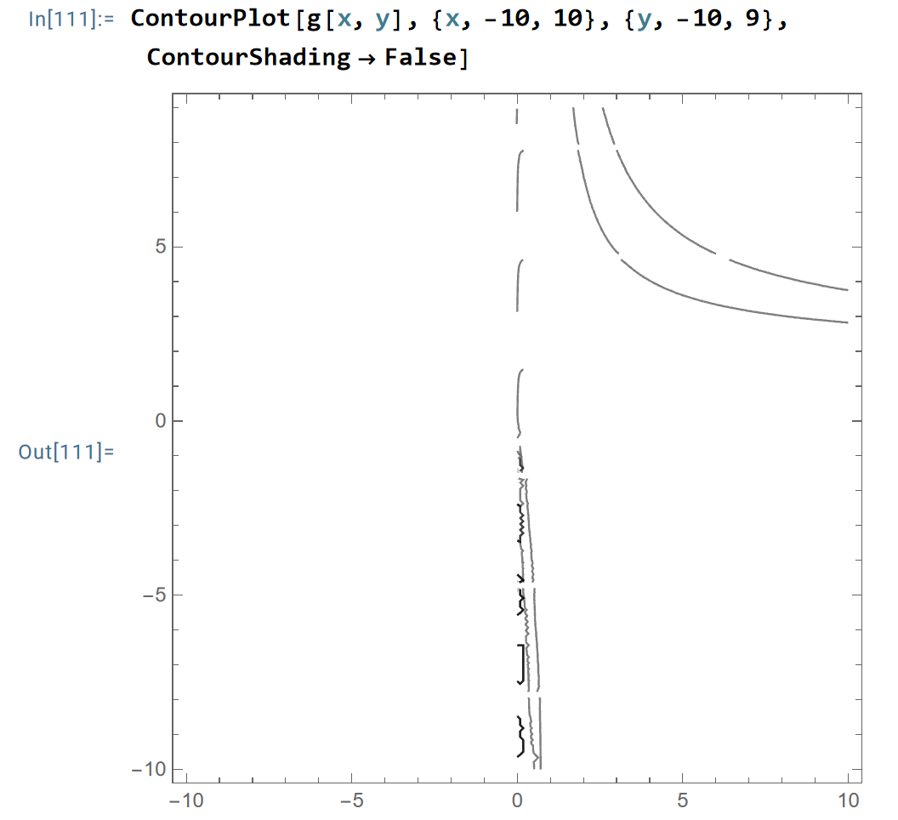
е)
